**Situation:**

Einer Ihrer Kunden bittet um eine Beratung, da in Kürze ein zweiten Standort eröffnet wird. Die Frage ist, wie die Mitarbeiter des zweiter Standorts auf die IT-Dienste des Hauptstandorts zugreifen können. Laut der Kontaktperson gibt es bereits eine End-to-End VPN Lösung, die aber von den Mitarbeitern ungern genutzt wird.

**Zusammenfassung:**

1. Zeichnen Sie den Tunnel einer End-to-End Verbindung ein. Wichtig ist der genaue Anfangs- und Endpunkt.

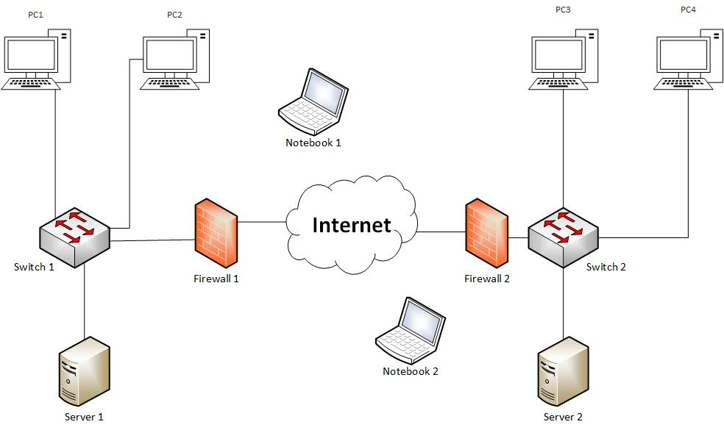

1. Zeichnen Sie den Tunnel einer Site-to-End Verbindung ein. Wichtig ist der genaue Anfangs- und Endpunkt.



1. Zeichnen Sie den Tunnel einer End-to-Site Verbindung ein. Wichtig ist der genaue Anfangs- und Endpunkt.



1. Zeichnen Sie den Tunnel einer Site-to-Site Verbindung ein. Wichtig ist der genaue Anfangs- und Endpunkt.



**Reflexion:**

Wahr oder falsch, begründen Sie Ihre Antwort?

1. VPN-Verbindungen sind sicher gegen Abhören und Verändern von Daten.
2. Der Zugang vom Internet zu einem LAN-internen Server geschieht über VPN.
3. VPN und Tunneling sind zwei Begriffe für dieselbe Technik.
4. VPN kann einzelne Rechner sicher miteinander verbinden.
5. VPN kann mehrere Standortnetze sicher miteinander verbinden.
6. Ein Home-Office-Arbeitsplatz ist in der Regel ein Site-to-Site-VPN.